Activités : Le salaire minimum

1 - La définition du salaire minimum

Document 1 : Qu’est-ce qu’un salaire minimum ?

Le salaire minimum interprofessionnel de croissance (ou SMIC) est le salaire minimum légal en France. Il correspond à un salaire horaire en dessous duquel, légalement, aucun salarié de plus de 18 ans ne peut être payé quelle que soit la forme de sa rémunération (au temps, au rendement, à la commission ou au pourboire...). Il remplace, depuis une loi du 2 juillet 1970, le salaire minimum interprofessionnel garanti (ou SMIG), crée en 1950. Ce remplacement du SMIG par le SMIC traduit de fait une rupture dans la conception même de ce que l’on entend par salaire minimum.
A l’origine, le SMIG était considéré comme « un minimum social dû à tout salarié qui apporte son travail à une entreprise » alors que le SMIC est versé « aux salariés dont les rémunérations sont les plus faibles, pour garantir leur pouvoir d’achat et une participation au développement économique de la Nation. »
En 1952, la revalorisation du SMIG est mise en place. Elle est calculée en fonction de l’évolution des prix. Depuis 2010, le SMIC est revalorisé chaque année au premier janvier, elle est calculée en fonction de l’évolution des prix à la consommation et de la demi-hausse du pouvoir d’achat du salaire horaire de base ouvrier. Depuis 2013, elle s’appuie toujours sur l’évolution des prix à la consommation, mais sur celle observée chez les personnes à faibles ressources (le premier cinquième de la distribution des niveaux de vie) et également sur le pouvoir d’achat du salaire horaire moyen d’un ouvrier et d’un employé. A cette revalorisation minimale « mécanique » peut s’ajouter un éventuel « coup de pouce » dont l’existence et l’ampleur sont à la discrétion du gouvernement.
Source : la finance pour tous

Exercice :
1. Expliquer en quoi le SMIG et le SMIC correspondent à deux conceptions différentes de ce que l’on entend par salaire minimum ?
2. A l’aide du document 3, vous rechercherez, quel est le montant du salaire horaire minimal légal en France actuellement. Combien de salariés sont-ils concernés ?

Document 2 : Salaire minimum brut dans l’Union européenne (en euros, par mois)
Document 3 : SMIC en Europe 2021 et Smic La finance pour tous

 | 2014 | 2015 | 2016 | 2017
Allemagne |  | 1 440 | 1 440 | 1 498
Autriche
Belgique | 1 502 | 1 502 | 1 532 | 1 563
Bulgarie | 174 | 194 | 215 | 235
Chypre
Croatie | 398 | 399 | 414 | 442
Danemark
Espagne | 753 | 757 | 764 | 826
Estonie | 355 | 390 | 430 | 470
Finlande
France | 1 445 | 1 458 | 1 467 | 1 480
Grèce | 684 | 684 | 684 | 684
Hongrie | 328 | 333 | 350 | 413
Irlande | 1 462 | 1 462 | 1 546 | 1 563
Italie
Lettonie | 320 | 360 | 370 | 380
Lituanie | 290 | 325 | 380 | 380
Luxembourg | 1 921 | 1 923 | 1 923 | 1 999
Malte | 718 | 720 | 728 | 735
Pays-Bas | 1 495 | 1 508 | 1 537
Pologne | 404 | 418 | 417 | 473
Portugal | 566 | 589 | 618 | 650
République Tchèque | 310 | 338 | 365 | 420
Roumanie | 205 | 235 | 276 | 319
Royaume-Uni | 1 301 | 1 510 | 1 447
Slovaquie | 352 | 380 | 405 | 435
Slovénie | 789 | 791 | 791 | 805
Suède
Source : Eurostat, juillet 2017

Exercice :
1. Quelle est la différence entre le salaire minimum brut et le salaire minimum net ?
2. Exprimer, à l’aide d’un outil statistique approprié, la différence entre le montant du salaire minimum brut en France et au Portugal en 2017 ?
3. Comment peut-on expliquer cet écart de salaire minimum constaté entre ces deux pays ?
4. Si on compare l’évolution du SMIC entre la France et la République tchèque, identifier le pays pour lequel la croissance du SMIC a été la plus forte entre 2014 et 2017.
5. Pourquoi ne dispose-t-on pas des mêmes données statistiques sur le SMIC pour le Danemark, l’Autriche, la Finlande, l’Italie, la Suède et Chypre ?
6. Quel est le pays européen où l’on constate une stabilité du SMIC entre 2014 et 2017 ? Comment pouvez-vous expliquer cette stagnation ?

2 - L’évolution du salaire minimum
Document 3 : Les évolutions du salaire moyen et du salaire minimum de 1951 à 2014

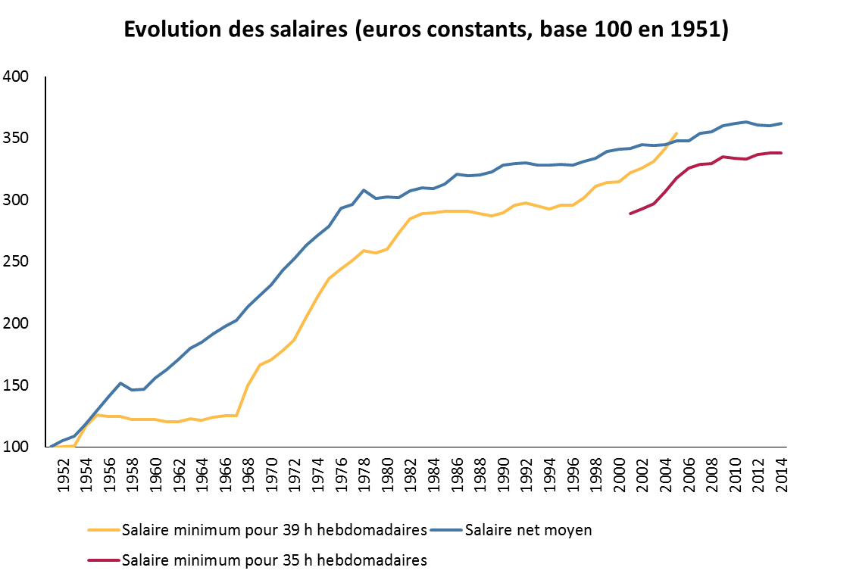

Note : la série du salaire minimum tient compte des durées de travail depuis 1951. De 2000 à 2005, le salaire minimum est représenté à la fois pour 39h et pour 35h. A partir de 2006, seul le salaire minimum pour 35h demeure représenté. Champ : Salariés à temps complet du secteur privé et des entreprises publiques. France. Source : Insee

Exercice :
- Expliquer l’expression utilisée dans le tableau « en euros constants » ?
- Analyser l’évolution du SMIC depuis 1951 en distinguant cinq périodes caractéristiques en les comparants à celle du salaire moyen.

3. Les enjeux du salaire minimum

Document 4 : La création du salaire minimum : pour ou contre ?

Ce billet propose un premier point d’étape sur la mise en œuvre de ce salaire minimum en Allemagne. […] Selon Destatis, 55 % des effectifs concernés étaient des « minijobeurs », essentiellement dans les anciens Länder où ils sont les plus nombreux. […]. Sans surprise, plus de 80 % des salariés rémunérés moins de 8,50 euros travaillaient dans des entreprises non couvertes par des conventions collectives et les femmes étaient deux fois plus concernées que les hommes. Enfin, les secteurs de la restauration et du commerce de détail étaient parmi les plus touchés puisqu’ils comptaient respectivement environ 50 % et 30 % de leurs salariés sous la barre des 8,50 euros, selon WSI en 2014.
Le salaire minimum a bien en partie rempli sa mission en assurant un salaire « décent » aux populations les plus fragiles. Si l’on s’en tient à l’estimation de Destatis, alors que 4 millions de personnes percevaient en avril 2014 un salaire inférieur à 8,50 euros, ils n’étaient « plus que » 1 million un an plus tard [il existe des cas dérogatoires comme pour les apprentis, les stagiaires ou des chômeurs de longue durée]. […]
On pouvait dès lors s’attendre à une réduction du nombre de ces emplois, via des destructions simples ou des requalifications en emplois classiques. De fait, on a effectivement assisté à une forte diminution du nombre de mini-jobs depuis le début de l’année 2015, tout particulièrement pour les mini-jobs occupés à titre d’activité principale et à une accélération des créations d’emplois classiques à temps partiel. La conversion en emplois classiques parait évidente dans les branches de l’hôtellerie, de la restauration ou du commerce de détail, fortes pourvoyeuses de mini-jobs, où les créations d’emplois classiques ont été particulièrement importantes. Mais ces conversions de mini-jobs en emplois classiques, bien que relativement élevées, n’ont pas été massives […].

Source : Odile Chagny (IRES) et Sabine Le Bayon, OFCE-le Blog, 2016
Exercice :
1. Quels types d’emploi sont principalement concernés par la mise en place d’un salaire minimum en Allemagne ? Quel est le principal objectif ?
2. Quels phénomènes peut-on relever sur le marché de l’emploi à la suite de l’instauration d’un salaire minimum ?
3. Quels éléments ont pu faire obstacle à la transformation des « mini-jobs » en emplois classiques ?

Document 5 : Les effets pervers du SMIC

L’embellie (relèvement de la croissance du PIB) est en France d’une ampleur moindre que celle observée dans la Zone euro. La baisse du chômage est y aussi plus faible. L’économie française connaît par ailleurs des fragilités : la situation financière des entreprises (ici le taux de marge) se redresse depuis son point bas de 2013 mais n’a pas encore retrouvé en 2017 son niveau d’avant la crise […]. Le secteur productif souffre d’un déficit de compétitivité (solde courant négatif pour la dixième année consécutive, baisse sur les années récentes des parts de marché relatives à l’exportation comparé à All, Esp, PB, Bel). Sur le marché du travail, la France fait encore partie des rares pays pâtissant d’un chômage massif : sur les 34 autres pays de l’OCDE, seuls 4 connaissent un taux de chômage plus élevé. Le taux de chômage de longue durée et celui des jeunes demeurent élevés. […]
Compte tenu de ces fragilités, la recommandation du Groupe d’experts est de s’abstenir de tout « coup de pouce » au 1er janvier 2018. Le SMIC augmenterait ainsi par l’effet des deux seules composantes de revalorisation automatique.

Source : Ministère du Travail, SMIC : Rapport du groupe d’experts, 2017

Exercice :
- Rechercher ce que recouvre la notion de « coût du travail ».
- Quels arguments signalés dans le rapport empêchent le « coup de pouce » au SMIC ? Quels liens peut-on identifier entre niveau du SMIC et chômage ?
- Sur quelle théorie de l’analyse économique le rapport pourrait-il s’appuyer ?

Document 6 : Le SMIC : un indispensable instrument de justice sociale ?

« Enfin, ce n’est pas un bon moment pour introduire un sous SMIC ou baisser le SMIC. Un des arguments pour toucher le SMIC est qu’il est un mauvais outil de redistribution. C’est exact puisque son objet premier est de fixer un niveau socialement acceptable d’inégalités primaires pour la plupart des bas revenus. Mais dans une perspective de diminution drastique des outils de redistribution secondaire dans le sillage de l’austérité, il devient un des rares instruments de justice sociale disponibles pour les gouvernements. C’est bien ce levier que les dirigeants conservateurs allemand et britannique mobilisent aujourd’hui pour stabiliser leurs corps sociaux, l’une par l’introduction d’un salaire minimum, l’autre par une hausse programmée de 11 %. En outre, la zone euro et, dans une moindre mesure, la zone livre sont au bord de la déflation tirée par les stratégies de déflation salariale. Ici, on peut évoquer Keynes. Au moment où les deux autres grandes économies européennes cherchent à renouer avec une dynamique salariale, ajouter une couche supplémentaire de déflation délétère serait une stratégie risquée pour la France. »

Source : Philippe Askénazy, Le Monde (avril 2014)

Exercice :
1. Quels sont les arguments développés par l’auteur pour dénoncer l’instauration d’un « sous-smic » ou une éventuelle baisse du SMIC ?
2. Qu’est-ce que la « déflation » ? Quels en sont les effets néfastes ?
3.Qu’est- ce que la déflation salariale ? Pourquoi l’auteur évoque-t-il la théorie keynésienne ?
4. Au regard des différents documents, comment définiriez-vous une politique économique de l’offre et une politique économique de la demande ? Quelle politique mène la France et l’Allemagne ?

